PRESSEMITTEILUNG
Schwäbisch Hall, 22.11.2018

Starker Auftritt der neuen OPTIMA ImmuFill
OPTIMA life science zieht positives Fazit zur Compamed

Auf der Compamed feierte die neue OPTIMA ImmuFill Maschine Premiere. Diese dosiert (Hilfs-) Reagenzien in Fläschchen und komplettiert das Angebot rund um die Herstellung und Verpackung kompletter ELISA-Testkits. Auch das Thema Web-Converting wie Transdermalpflaster und Orale Dispersible Produkte (ODF) stieß auf großes Interesse und trug zum sehr positiven Messe-Fazit von Optima Life Science bei.

Die neue Maschine im Porträt

Die OPTIMA ImmuFill wurde speziell für das Abfüllen von (Hilfs-) Reagenzien in Flaschen konzipiert. Die Rundtaktmaschine füllt die Flüssigkeiten in Flaschen mit unterschiedlichen Durchmessern und Höhen ab. Da in der Diagnostikbranche häufig kleine Batches produziert werden, sind kurze Formatwechselzeiten essentiell. Die Maschine kommt mit sehr wenigen Formatteilen aus, sodass ein Formatwechsel in weniger als 30 Minuten durchführbar ist.

Eine Besonderheit ist der integrierte Roboter, der die Flaschen mitsamt Deckel in den Transportstern einsetzt. Nur der Vakuumsauger des Roboters muss bei Formatwechseln getauscht werden, was sich mit einer Steckkupplung besonders schnell und einfach durchführen lässt. Es können zudem Flaschen mit zwei, vier, zehn und 100 Millilitern auf einem Drehstern verarbeitet werden.

Die OPTIMA ImmuFill besteht überwiegend aus Aluminiumbauteilen und ist insgesamt deutlich günstiger als Maschinen aus dem Pharmabereich, in dem vorrangig Edelstahl eingesetzt wird. Des Weiteren wurde auf eine kompakte Grundfläche geachtet. Mit einer Stellfläche von drei auf drei Metern eignet sich die Maschine sowohl für kleinere Produktionsräume als auch für Labore.

Die Anlage ergänzt die modulare Maschinenplattform OPTIMA ImmuCoat®, die den gesamten Beschichtungsprozess von Mikrotiterplatten abdeckt. Dabei lassen sich alle erforderlichen Prozessschritte integrieren. Zum Beispiel Inkubatoren, in denen die Mikrotiterplatten zwischen den einzelnen Prozessschritten aufbewahrt werden. Zum Portfolio gehört außerdem die OPTIMA ImmuPouch Maschine, welche die Platten in Drei-Rand-Siegelbeutel verpackt und diese versiegelt. Das Maschinenangebot von Optima Life Science deckt somit alle Funktionen ab, die das Herstellen und Verpacken kompletter Testkits, einschließlich Reagenzien, erfordern.

Bei der Konzeption der OPTIMA ImmuFill wurden gezielt Synergien innerhalb der Optima Packaging Group genutzt. Optima Life Science hat dafür die besonderen Kompetenzen von R+E Automation eingebunden.

Web-Converting für Transdermalpflaser und ODF-Produkte

Großes Interesse fand unter den Messebesuchern zudem das Thema Web-Converting und hier insbesondere die OPTIMA TDC 125. Dies ist der ideale Maschinentyp für neue Produkte und Geschäftsfelder im Bereich Transdermalpflaster (TDS) und orale Filmstreifen (ODF), die im Labor- bis hin zum kleineren Produktionsmaßstab hergestellt werden. Sämtliche Produktions- und Verpackungsprozesse können validiert und bei Bedarf später auf größere Produktionsmaschinen übertragen werden. Die skalierbare Maschine eignet sich für die Herstellung von Produktmustern für klinische Tests, für die Markteinführung und auch für die anschließende Produktion. In einfachster Form arbeitet die Anlage intermittierend. Alternativ kann die Anlage in kontinuierlicher Arbeitsweise mit hohem Durchsatz in der Serienproduktion betrieben werden.

Als Teil der COMEDCO Allianz bietet Optima Life Science zudem Gesamtlösungen für TDS- und ODF-Produkte an. Neben der OPTIMA TDC 125 beinhaltet dies das Herstellen und Beschichten der Wirkstoff-Folien. Beides wird gemeinsam mit dem Partner Coatema (Dormagen) abgedeckt, der bei Bedarf auch als Entwicklungspartner mit eigenem Labor zur Seite steht.

Messe-Fazit von Optima Life Science

Hochzufrieden zeigt sich Optima Life Science nach Abschluss der Compamed 2018. Geringfügig rückläufige Besucherzahlen wurden mit der sehr guten Qualität der Kontakte mehr als ausgeglichen. Optima Life Science ermittelte in diesem Jahr einen besonders hohen Anteil an Interessenten aus dem Diagnostik-Bereich, was auf die neue OPTIMA ImmuFill Maschine und die Gesamtlösung für ELISA-Testkits zurückgeführt werden kann. 70 Prozent projektorientierte Kontakte sowie 70 Prozent neue Kontakte unterstreichen das sehr erfreuliche Messe-Fazit der Schwäbisch Haller.

Zeichen (inkl. Leerzeichen): 4.343
Kontakt:
OPTIMA packaging group GmbH
Jan Deininger
Editor
+49 (0)791 / 506-1472
jan.deininger@optima-packaging.com
www.optima-packaging.com

Besten Dank für Ihre Veröffentlichung. Über die Zusendung eines Belegexemplars freuen wir uns.

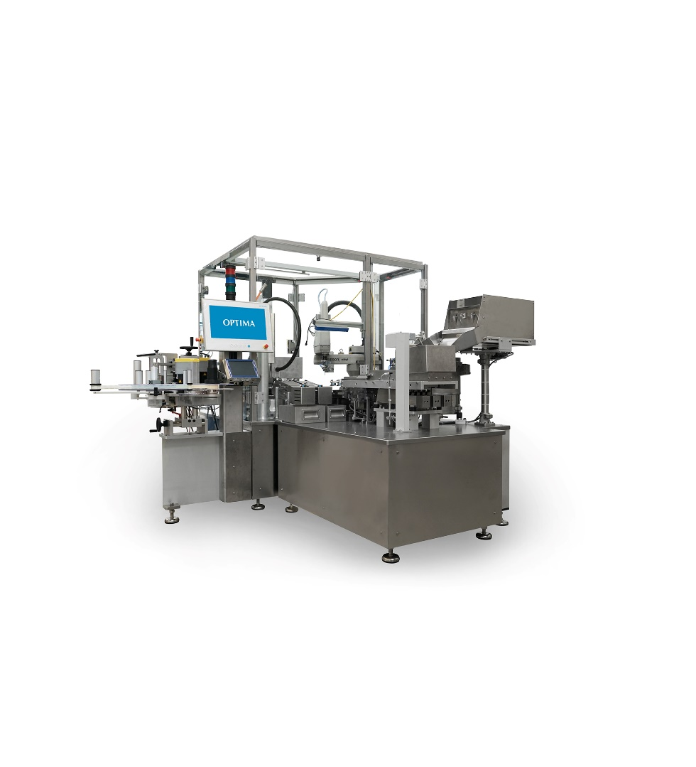
Die OPTIMA ImmuFill vervollständigt die Diagnostik-Maschinenfamilie von Optima Life Science. Mit ihr werden (Hilfs-) Reagenzien abgefüllt.

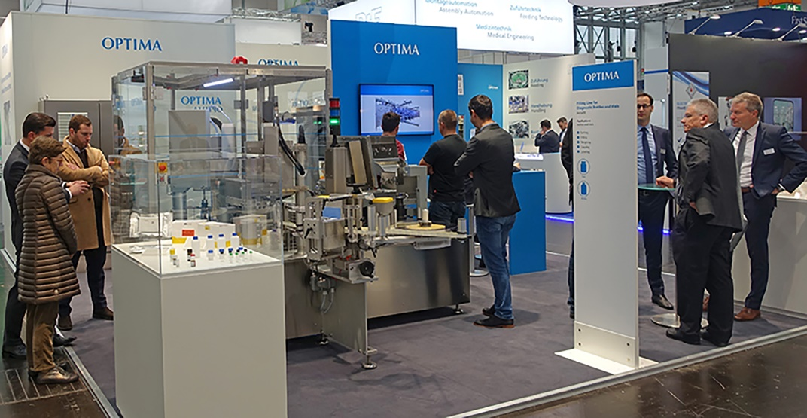
Viele neue Kontakte hat Optima Life Science auf der Compamed geknüpft und konkrete Projekte besprochen.

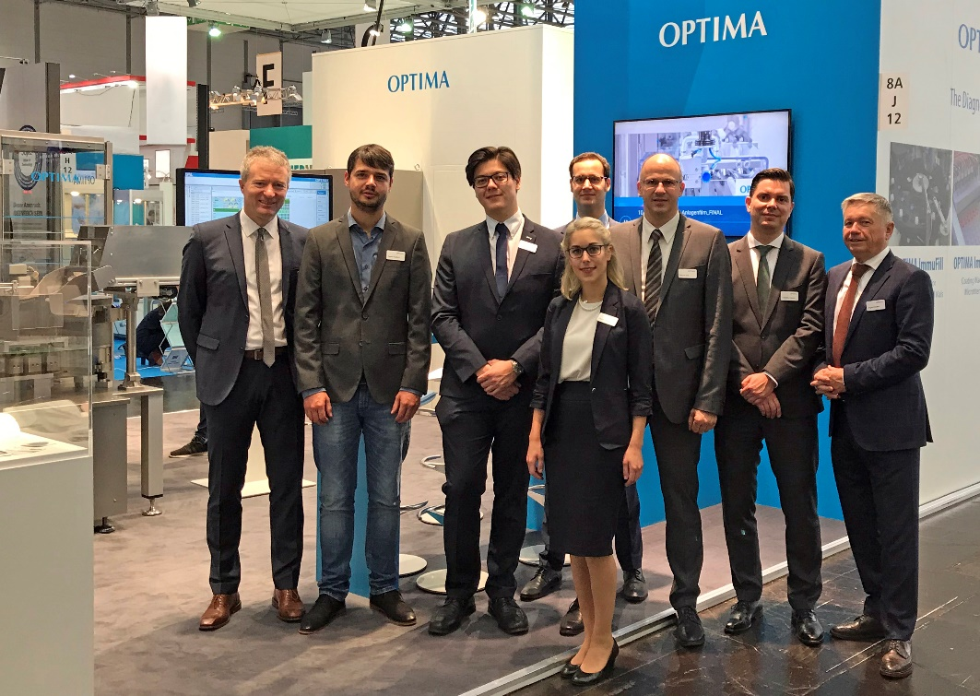
Das Messeteam von Optima Life Science auf der Compamed 2018 berichtete über viele neue Kontakte und konkrete Projekte, die besprochen wurden.

